P R E S T A N D O C O N T A S



Ouvidoria Geral
do Município de São Paulo

Relatório do Primeiro Trimestre
Janeiro a Março – 2006

APRESENTAÇÃO

A Ouvidoria Geral do Município apresenta seu Relatório do Primeiro Trimestre de 2006, nos termos da Lei 13.167/2001, artigo 2°, inciso VIII.

As reclamações sobre serviços não executados, descumprimento de prazos estabelecidos pela Central de Atendimento 156 e qualidade dos serviços prestados totalizaram 5155 expedientes internos instaurados no período de 1º de janeiro a 31 de março de 2006, conforme quadro sintético das diferentes naturezas de assuntos que motivaram a procura pela Ouvidoria no período.

Para facilitar a compreensão do aspecto quantitativo e da natureza do assunto reclamado, apresentamos um quadro comparativo dos expedientes abertos em idêntico período do ano anterior, como consta do Relatório Anual 2005, concluído em fevereiro último. Além dos dados tabelados apresentaremos algumas considerações acerca dos temas destacados.

Elci Pimenta Freire
Ouvidor Geral do Município

São Paulo, maio de 2006

II – Dados comparativos

1. Aumento das reclamações entre o 1º trimestre de 2006 com o primeiro trimestre de 2005.

Evolução das Reclamações
 |  | 1º Trimestre de 2005 | 1º Trimestre de 2006
Total de Reclamações |  | 3.839 | 5.155

2 – Total das reclamações registradas no período de 01/01/2006 até 31/03/2006

Natureza | Quantidade
Iluminação Pública | 2423
Jardinagem | 444
Buraco em Via Pública | 317
Pertubação do Silêncio | 257
Qualidade no Atendimento | 243
Animais | 159
Comércio Irregular | 133
Bueiros/galerias água pluvial | 128
Trânsito | 122
Limpeza Pública/ Lixo | 103
Outras Reclamações | 92
FISCALIZAÇÃO AUSENTE / INEFICAZ | 79
Construção Irregular | 77
Transporte Público | 73
Pavimentação | 71
Limpeza em Terreno Particular | 59
Impostos e taxas | 34
Guias/sarjetas | 32
Passeio Público | 30
Programa Social | 28
Córregos | 26
Esgoto a céu aberto | 25
SUGESTÃO | 25

Natureza | Quantidade
Dengue | 20
Escolas | 20
Camelôs e Ambulantes | 18
Limpeza em Instrumento Público | 18
Invasão de Área Pública | 16
Outras Denúncias de Irregularidade Grave | 14
Inspeção de Alimentos | 13
Saúde | 12
Praca Pública | 11
Remoção veículo/carcaça | 9
Terrenos | 8
Biblioteca | 5
Construção de passarelas | 5
Poluição | 5
Multas | 4
Áreas municipais | 3
Clubes/CDMs | 3
Creches | 3
Desvio de Materiais | 3
Guarda Civil Metropolitana | 3
Improbidade Administrativa | 3
Moradia Popular | 3
Propina | 3
Abandono de função | 1
Abuso de poder/ Arbitrariedade | 1
Ameaça | 1
Banca de Jornal | 1
Calamidades | 1
Constrangimento ilegal | 1
Desvio de Verba | 1
ELOGIO | 1
Falsidade ideológica | 1
Favorecimento | 1
Feira livre / Sacolão | 1
Segurança em Edificações | 1
Total | 5194

3. Comparação das principais reclamações do 1º trimestre de trimestre de 2006 com o primeiro trimestre de 2005.

Natureza | Quantidade 2005 |  | Natureza | Quantidade 2006
Iluminação Pública | 1784 |  | Iluminação Pública | 2423
Jardinagem | 294 |  | Jardinagem | 444
Qualidade no Atendimento | 232 |  | Buraco em Via Pública | 317
Buraco em Via Pública | 219 |  | Perturbação do Silêncio | 257
Perturbação do Silêncio | 198 |  | Qualidade no Atendimento | 243
Comércio Irregular | 128 |  | Animais | 159
Animais | 125 |  | Comércio Irregular | 133
Outras Reclamações | 99 |  | Bueiros/galerias água pluvial | 128
Bueiros/galerias água pluvial | 96 |  | Trânsito | 122
Construção Irregular | 87 |  | Limpeza Pública/ Lixo | 103

4. Evolução das principais reclamações:

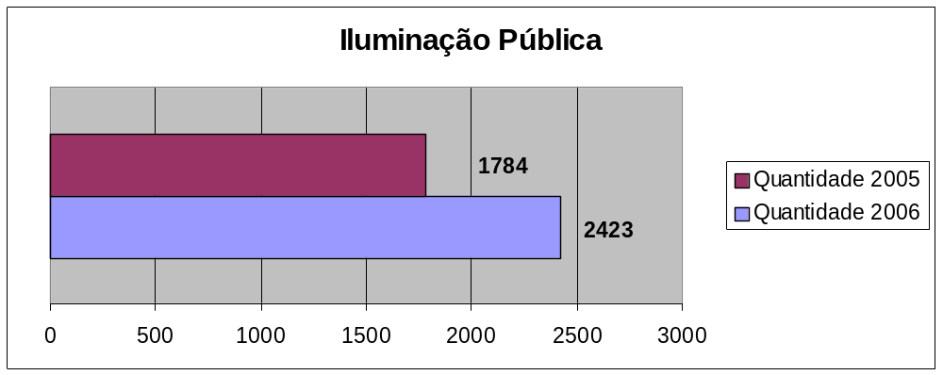

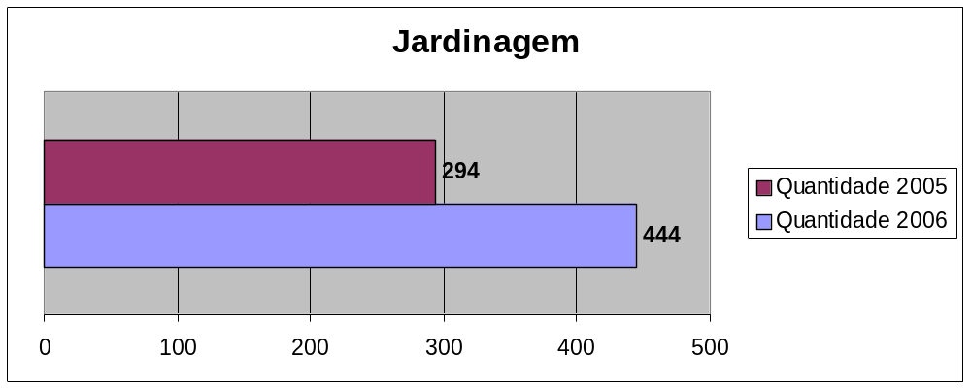

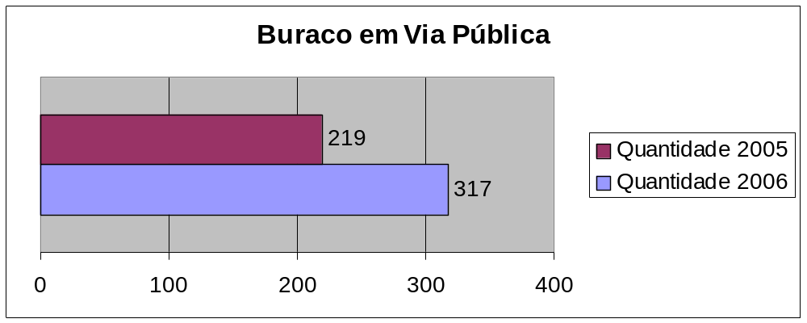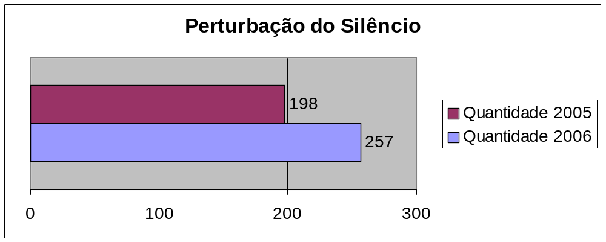

5 - Total de reclamações registradas no 1º Trimestre de 2006 por Subprefeitura

Subprefeitura | Quantidade em 2006
SP-BT | 109
SP-CS | 102
SP-ST | 100
SP-SE | 97
SP-PE | 94
SP-PJ | 94
SP-CL | 89
SP-LA | 80
SP-PI | 79
SP-IQ | 72
SP-SA | 69
SP-VP | 65
SP-VM | 64
SP-FB | 61
SP-AD | 56
SP-MB | 54
SP-CV | 53
SP-IP | 49
SP-MO | 46
SP-IT | 44
SP-MG | 40
SP-TJ | 40
SP-AFC | 33
SP-MP | 27
SP-SM | 25
SP-EM | 20
SP-G | 19
SP-JA | 16
SP-PR | 15
SP-PA | 9
SP-CT | 5
Total | 1726

6 – Total de reclamações registradas no 1º Trimestre de 2006 em Autarquias, Empresas e Secretarias

Órgão | Quantidade em 2006
SECRETARIA DE INFRA ESTRUTURA URBANA E OBRAS | 2429
SECRETARIA MUNICIPAL DE COORDENAÇÃO DAS SUBPREFEITURAS | 1963
SECRETARIA MUNICIPAL DA SAÚDE | 199
COMPANHIA DE ENGENHARIA DE TRÁFEGO | 130
SÃO PAULO TRANSPORTES S/A | 91
SECRETARIA DE FINANÇAS | 80
SECRETARIA MUNICIPAL DE SERVIÇOS | 54
SECRETARIA MUNICIPAL DE ASSISTÊNCIA E DESENVOLVIMENTO SOCIAL | 44
SECRETARIA MUNICIPAL DA EDUCAÇÃO | 33
SECRETARIA MUNICIPAL DE GESTÃO | 30
OUVIDORIA GERAL DO MUNICÍPIO DE SÃO PAULO | 11
SECRETARIA MUNICIPAL DA CULTURA | 9
SECRETARIA MUNICIPAL DE HABITAÇÃO | 9
SECRETARIA DO GOVERNO MUNICIPAL | 7
SECRETARIA MUNICIPAL DE COMUNICAÇÃO | 7
SECRETARIA MUNICIPAL DOS TRANSPORTES | 7
GABINETE DO PREFEITO | 6
SECRETARIA DO TRABALHO | 6
SECRETARIA MUNICIPAL DOS NEGÓCIOS JURÍDICOS | 6
SECRETARIA MUNICIPAL DE ESPORTES, LAZER E RECREAÇÃO | 5
SERVIÇO FUNERÁRIO DO MUNICÍPIO DE SÃO PAULO | 4
SUPERVISÃO GERAL DE ABASTECIMENTO | 4
AUTARQUIA HOSPITALAR MUNICIPAL REGIONAL DE ERMELINO MATARAZZO | 3
AUTARQUIA HOSPITALAR MUNICIPAL REGIONAL DO TATUAPE | 3
HOSPITAL DO SERVIDOR PÚBLICO MUNICIPAL | 3
SECRETARIA MUNICIPAL DO VERDE E DO MEIO AMBIENTE | 3
COMPANHIA METROPOLITANA DE HABITAÇÃO DE SÃO PAULO | 2
SECRETARIA ESPECIAL PARA PARTICIPAÇÃO E PARCERIA | 2
AUTARQUIA HOSPITALAR MUNICIPAL REGIONAL CENTRAL | 1
AUTARQUIA HOSPITALAR MUNICIPAL REGIONAL DO JABAQUARA | 1
INSTITUTO DE PREVIDÊNCIA DO MUNICÍPIO | 1
SÃO PAULO TURISMO | 1
SECRETARIA MUNICIPAL DE PLANEJAMENTO | 1
Total | 5155

III – Observações gerais

- O aumento do número de reclamações sobre a iluminação pública acompanha tendência verificada nos anos de 2004 e 2005, na nossa percepção relacionada ao prazo prometido pelo órgão executor (Ilume) para restauração dos pontos de iluminação, agravado pela interrupção do programa de ampliação de novos pontos de iluminação pública, reivindicado pela população de regiões periféricas da cidade;

- Mantendo a mesma posição de 2005, os serviços de zeladoria e qualidade no atendimento tiveram aumentos consideráveis de reclamações no período, ocupando as posições anteriormente relacionadas à falta ou à ineficiência de fiscalização do uso e ocupação do solo. Embora as reclamações sobre estabelecimentos comerciais (falta de alvará de funcionamento e perturbação do silêncio) e obras irregulares continuem compondo o rol das dez maiores reclamações, foram superadas no período por reclamações sobre jardinagem (manutenção de praças, poda de árvores e corte de matos), buracos em vias públicas e qualidade no atendimento.

- Perturbação do silêncio: Centralizado desde 2005, com o decreto 45.729, de 22 de fevereiro, que revogou disposições de 43.799, de 16 de setembro de 2003, o Psiu (Programa de Silêncio Urbano) só vem aumentando, a cada trimestre, o número de reclamações. Entretanto, o que causou estranheza por parte dessa Ouvidoria foi a recusa desta pata em fiscalizar estabelecimentos cuja a denuncia ou reclamação tenha sido formulada anonimamente. Amparando-se no artigo 5º inc. IV da Constituição Federal deixaram de fiscalizar de ofício os estabelecimentos. Entendemos que a denúncia anônima auxilia o gestor público no conhecimento de indícios e de fatos que possam colaborar para a mais rápida e vigilante ação do Estado, para a defesa do bem-estar da sociedade a que tem o dever de servir.

IV – Considerações finais

Os mais de 5000 procedimentos abertos na Ouvidoria no primeiro trimestre de 2006 representam, no nosso entendimento, uma tendência de crescimento da procura ao órgão que vem sendo verificada desde sua implantação, em 2001, na medida em que a Ouvidoria vem tornando-se mais conhecida. Em síntese, a busca pelo tratamento adequado dos assuntos reclamados, as recomendações expressas nos Relatórios para os assuntos mais recorrentes e a interlocução com os munícipes durante todo o tratamento da reclamação e na sua conclusão fazem com que um número cada vez maior de paulistanos acesse a Ouvidoria Geral do Município.

